Консультация
«Азбука дорожного движения»
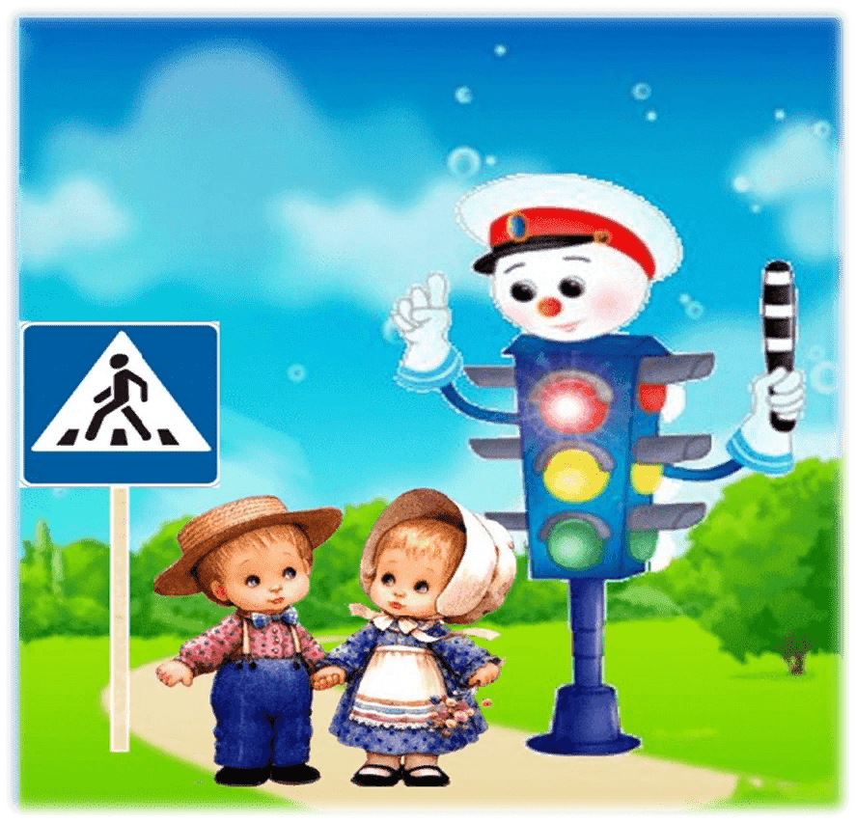
Не все родители придают значение обучению своих детей знакам и Правилам дорожного движения, ссылаясь на то, что ребёнок всегда находится под присмотром. А ведь порой собственный двор превращается в шоссе.
Многие родители задаются вопросом – когда начинать рассказывать ребёнку о дорожных опасностях?
Как только кроха начинает ходить!
Во-первых, потому, что эти правила должны стать автоматическими, безусловными и не допускать сомнений в их правильности.
Во-вторых- ребёнок, держащийся за руку, может в любой момент пойти или даже побежать. И, возможно, в сторону автомобиля.
Сам процесс обучения лучше разбить на несколько практических уроков.
1-й этап. Всякий раз, когда идёте с малышом на улице, обращайте внимание на светофоры, дорожные знаки, пешеходные переходы (зебры). Поясняйте свои поступки: «Вот загорелся зелёный свет, и мы с тобой переходим улицу.» Не смотря на наличие светофора, вы оглядываетесь сначала налево, затем направо, проверяя наличие машин на дороге. Обязательно крепко держите малыша за руку, пусть кроха почувствует, что опасность рядом.
2-й этап. Постоянно включайте ребёнка в беседу. Задавайте вопросы:
«Посмотри, сейчас можно переходить дорогу? Нет? А когда можно?»
3-й этап. Обучение Правилам дорожного движения в игре.
Изучайте с малышом настоящую улицу. Хорошо, если приобретёте в магазине настольную игру по Правилам дорожного движения. Можно самим смастерить обучающий материал. Улицу можно нарисовать на листе ватмана, для обыгрывания взять маленькие машинки и фигурки. Для малыша это станет увлекательной игрой, в процессе которой он быстрее освоит Правила дорожного движения. Светофор можно смастерить из коробки и цветного картона. Пешеходную дорожку из полосок чёрного и белого картона, полоски соединить скотчем. В игру возьмите мягкие игрушки. Пусть ребёнок объясняет игрушке, как надо вести себя на дороге.
Ещё один верный способ познакомить детей с Правилами дорожного движения- посмотреть обучающие мультфильмы про ПДД детям: «Зебры в городе», «Светофор», «Азбука дорожного движения». Выучите основы безопасного поведения на дороге вместе с Теле Няней!

Но самый эффективный способ обучения – это своим личным примером показывать, как надо вести себя на дороге!

Желаем успеха!

